**资产分析报告**

报告时间：2019-02-13 16:38

# Part 1. 情况总览

### Part 1.1 资产总览

经过分析，共发现1770个存活IP，并在这些IP上面发现开放端口13561个，资产5852个，其中硬件资产390个，涵盖31个品类；软件资产5442个，涵盖35个品类。

|  |  |  |  |
| --- | --- | --- | --- |
| 存活IP数量 | 资产总量 | 硬件资产估值 | 开放端口数量 |
| **1770** | **5852** | **¥666.05** | **13561** |

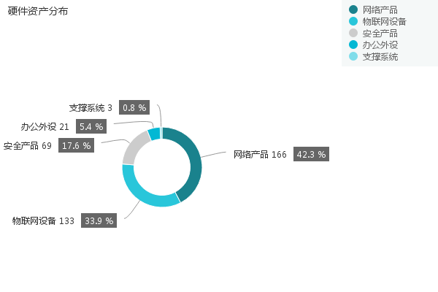

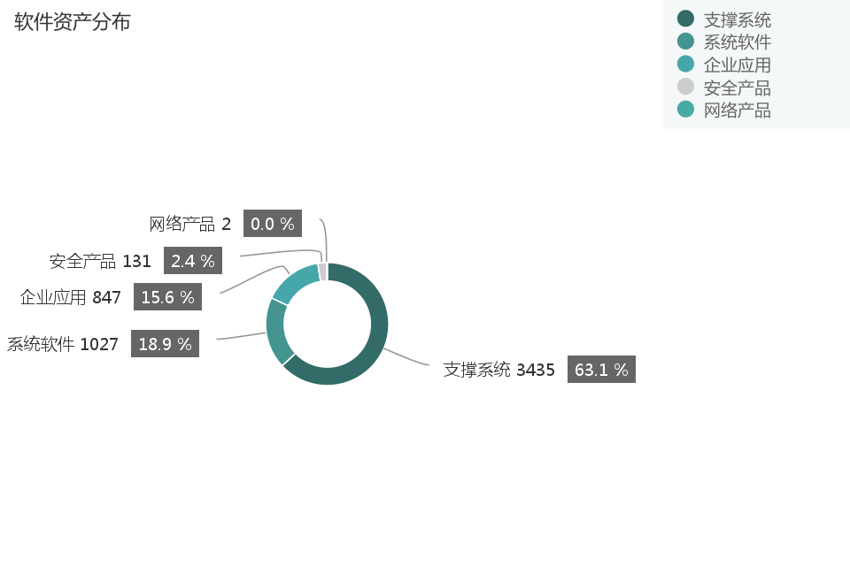

资产主要分布于248个地区、2个组织结构中，具体分布情况如下：

|  |  |  |  |
| --- | --- | --- | --- |
| 地区 | IP数量 | 端口数量 | 资产数量 |
| 北京 | 171 | 1112 | 668 |
| 广东 | 102 | 390 | 454 |
| 香港 | 94 | 2169 | 328 |
| 浙江 | 84 | 576 | 304 |
| 加利福尼亚州 | 56 | 1162 | 177 |
| 山东 | 50 | 249 | 263 |
| 韩国 | 49 | 182 | 95 |
| 弗吉尼亚州 | 47 | 112 | 126 |
| 上海 | 42 | 455 | 199 |
| 台湾 | 39 | 81 | 47 |
| 江苏 | 28 | 591 | 136 |
| 四川 | 23 | 102 | 92 |
| 德克萨斯州 | 23 | 100 | 55 |
| 俄勒冈州 | 20 | 45 | 44 |
| 英国 | 19 | 61 | 43 |
| 福建 | 19 | 64 | 66 |
| 河南 | 19 | 74 | 78 |
| 意大利 | 18 | 83 | 45 |
| 纽约州 | 18 | 86 | 64 |
| 辽宁 | 17 | 295 | 66 |
| 巴西 | 16 | 40 | 39 |
| 西班牙 | 16 | 48 | 37 |
| 萨克森自由州 | 15 | 107 | 62 |
| 荷兰 | 15 | 66 | 35 |
| 波兰 | 15 | 74 | 40 |
| 印度 | 15 | 67 | 24 |
| 德国 | 14 | 44 | 31 |
| 伊利诺伊州 | 13 | 286 | 43 |
| 湖北 | 13 | 307 | 53 |
| 俄亥俄州 | 12 | 25 | 29 |
| 安徽 | 12 | 44 | 55 |
| 美国 | 11 | 22 | 27 |
| 犹他州 | 11 | 131 | 90 |
| 河北 | 11 | 23 | 30 |
| 安大略省 | 11 | 35 | 31 |
| 上法兰西大区 | 11 | 283 | 38 |
| 黑森州 | 10 | 46 | 42 |
| 江西 | 10 | 305 | 42 |
| 新加坡 | 10 | 17 | 29 |
| 山西 | 10 | 22 | 36 |
| 亚利桑那州 | 10 | 83 | 47 |
| 东京都 | 10 | 39 | 34 |
| 澳大利亚 | 9 | 40 | 18 |
| 法兰西岛大区 | 9 | 30 | 22 |
| 土耳其 | 9 | 247 | 18 |
| 北荷兰省 | 9 | 37 | 41 |
| 魁北克省 | 8 | 57 | 41 |
| 首尔 | 8 | 21 | 18 |
| 都柏林郡 | 8 | 20 | 26 |
| 贵州 | 8 | 44 | 31 |
| 湖南 | 8 | 28 | 29 |
| 日本 | 8 | 23 | 23 |
| 天津 | 8 | 37 | 31 |
| 佛罗里达州 | 8 | 46 | 34 |
| 阿根廷 | 7 | 31 | 14 |
| 瑞士 | 7 | 11 | 7 |
| 巴登－符腾堡州 | 7 | 34 | 15 |
| 巴伐利亚州 | 7 | 31 | 13 |
| 委内瑞拉 | 7 | 17 | 13 |
| 圣保罗州 | 7 | 15 | 16 |
| 华盛顿州 | 7 | 21 | 15 |
| 黑龙江 | 6 | 24 | 13 |
| 芬兰 | 6 | 16 | 6 |
| 瑞典 | 6 | 23 | 7 |
| 法国 | 6 | 37 | 22 |
| 新疆 | 6 | 7 | 13 |
| 宾夕法尼亚州 | 6 | 17 | 18 |
| 北莱茵－威斯特法伦州 | 6 | 8 | 10 |
| 内蒙古 | 6 | 254 | 26 |
| 伊朗 | 6 | 33 | 22 |
| 云南 | 6 | 27 | 30 |
| 威斯康星州 | 5 | 24 | 12 |
| 捷克 | 5 | 20 | 11 |
| 罗马尼亚 | 5 | 280 | 10 |
| 重庆 | 5 | 21 | 26 |
| 马哈拉施特拉邦 | 5 | 12 | 21 |
| 马萨诸塞州 | 5 | 13 | 15 |
| 大阪府 | 5 | 14 | 14 |
| 堪萨斯州 | 5 | 27 | 26 |
| 乔治亚州 | 5 | 26 | 23 |
| 以色列 | 5 | 10 | 9 |
| 匈牙利 | 5 | 9 | 6 |
| 南卡罗来纳州 | 5 | 10 | 6 |
| 哈萨克斯坦 | 5 | 13 | 11 |
| 哥伦比亚 | 5 | 29 | 10 |
| 沙特阿拉伯 | 4 | 16 | 15 |
| 爱荷华州 | 4 | 9 | 12 |
| 胡志明市 | 4 | 20 | 10 |
| 陕西 | 4 | 42 | 18 |
| 雅加达首都特区 | 4 | 29 | 21 |
| 青海 | 4 | 36 | 17 |
| 曼谷 | 4 | 6 | 4 |
| 新南威尔士州 | 4 | 19 | 17 |
| 挪威 | 4 | 21 | 10 |
| 不列颠哥伦比亚省 | 4 | 13 | 4 |
| 北卡罗来纳州 | 4 | 18 | 14 |
| 吉林 | 4 | 15 | 16 |
| 大东部大区 | 4 | 18 | 11 |
| 密歇根州 | 4 | 32 | 21 |
| 广西 | 4 | 20 | 20 |
| 智利 | 3 | 24 | 18 |
| 汉堡州 | 3 | 7 | 2 |
| 泰国 | 3 | 7 | 1 |
| 爱沙尼亚 | 3 | 23 | 9 |
| 科罗拉多州 | 3 | 8 | 8 |
| 艾伯塔省 | 3 | 9 | 5 |
| 马来西亚 | 3 | 14 | 7 |
| 新泽西州 | 3 | 42 | 32 |
| 斯洛伐克 | 3 | 20 | 16 |
| 斯德哥尔摩省 | 3 | 5 | 2 |
| 乌克兰 | 3 | 6 | 5 |
| 亚拉巴马州 | 3 | 6 | 1 |
| 伦巴第大区 | 3 | 11 | 10 |
| 伯克郡 | 3 | 6 | 5 |
| 克罗地亚 | 3 | 44 | 5 |
| 卡纳塔克邦 | 3 | 7 | 7 |
| 大曼彻斯特郡 | 3 | 26 | 25 |
| 石勒苏益格－荷尔斯泰因州 | 2 | 4 | 6 |
| 田纳西州 | 2 | 3 | 2 |
| 瓦隆大区 | 2 | 4 | 1 |
| 爱知县 | 2 | 4 | 4 |
| 柏林州 | 2 | 22 | 10 |
| 新西兰 | 2 | 8 | 7 |
| 斯科讷省 | 2 | 7 | 3 |
| 斯洛文尼亚 | 2 | 2 | 1 |
| 科威特 | 2 | 4 | 4 |
| 立陶宛 | 2 | 3 | 3 |
| 釜山广域市 | 2 | 8 | 4 |
| 蒙大拿州 | 2 | 2 | 2 |
| 葡萄牙 | 2 | 18 | 11 |
| 萨斯喀彻温省 | 2 | 10 | 7 |
| 萨拉托夫州 | 2 | 4 | 5 |
| 菲律宾 | 2 | 7 | 3 |
| 肯塔基州 | 2 | 6 | 3 |
| 米却肯州 | 2 | 3 | 0 |
| 拉齐奥大区 | 2 | 5 | 3 |
| 巴基斯坦 | 2 | 19 | 10 |
| 南非 | 2 | 7 | 4 |
| 勃艮第－弗朗什孔泰大区 | 2 | 3 | 13 |
| 俄克拉荷马州 | 2 | 6 | 4 |
| 佩斯州 | 2 | 17 | 4 |
| 伦敦 | 2 | 10 | 5 |
| 丹麦 | 2 | 4 | 0 |
| 中央－卢瓦尔河谷大区 | 2 | 5 | 2 |
| 中国 | 2 | 9 | 7 |
| 厄瓜多尔 | 2 | 9 | 7 |
| 圣彼得堡 | 2 | 8 | 2 |
| 密苏里州 | 2 | 6 | 5 |
| 宁夏 | 2 | 7 | 5 |
| 孟加拉 | 2 | 12 | 10 |
| 奥地利 | 2 | 8 | 5 |
| 奥克西塔尼大区 | 2 | 4 | 2 |
| 大田广域市 | 2 | 6 | 5 |
| 墨西哥 | 2 | 11 | 17 |
| 塞尔维亚 | 2 | 4 | 5 |
| 特拉斯卡拉州 | 1 | 3 | 2 |
| 玻利维亚 | 1 | 2 | 1 |
| 瓜纳华托州 | 1 | 5 | 3 |
| 甘肃 | 1 | 1 | 5 |
| 皮埃蒙特大区 | 1 | 1 | 1 |
| 秘鲁 | 1 | 3 | 4 |
| 缅因州 | 1 | 1 | 0 |
| 缅甸 | 1 | 4 | 4 |
| 罗斯托夫州 | 1 | 5 | 1 |
| 考纳斯县 | 1 | 1 | 1 |
| 爱达荷州 | 1 | 2 | 1 |
| 澳门 | 1 | 1 | 0 |
| 海南 | 1 | 3 | 0 |
| 明尼苏达州 | 1 | 2 | 1 |
| 普罗旺斯－阿尔卑斯－蓝色海岸大区 | 1 | 4 | 2 |
| 柔佛州 | 1 | 1 | 1 |
| 格罗宁根省 | 1 | 2 | 3 |
| 梅克伦堡－前波美拉尼亚州 | 1 | 3 | 0 |
| 比利时 | 1 | 2 | 1 |
| 沃罗涅什州 | 1 | 3 | 1 |
| 河内市 | 1 | 11 | 12 |
| 法属圭亚那 | 1 | 7 | 4 |
| 新阿基坦大区 | 1 | 4 | 3 |
| 艾米利亚－罗马涅大区 | 1 | 2 | 1 |
| 阿尔及利亚 | 1 | 4 | 1 |
| 阿尔巴尼亚 | 1 | 1 | 1 |
| 阿曼 | 1 | 270 | 6 |
| 阿联酋 | 1 | 4 | 1 |
| 阿肯色州 | 1 | 6 | 1 |
| 雪兰莪州 | 1 | 1 | 3 |
| 韦姆兰省 | 1 | 3 | 3 |
| 马尔代夫 | 1 | 4 | 2 |
| 马德里自治区 | 1 | 4 | 1 |
| 车里雅宾斯克州 | 1 | 1 | 1 |
| 路易斯安那州 | 1 | 2 | 1 |
| 豪登省 | 1 | 5 | 6 |
| 茨城县 | 1 | 1 | 1 |
| 莫斯科 | 1 | 3 | 3 |
| 莫斯科州 | 1 | 1 | 2 |
| 莫桑比克 | 1 | 1 | 2 |
| 莫雷洛斯州 | 1 | 3 | 0 |
| 萨克森－安哈尔特州 | 1 | 1 | 2 |
| 萨马拉州 | 1 | 3 | 1 |
| 西苏门答腊省 | 1 | 2 | 3 |
| 西那罗阿州 | 1 | 6 | 3 |
| 马提尼克 | 1 | 0 | 0 |
| 新罕布什尔州 | 1 | 3 | 4 |
| 下萨克森州 | 1 | 1 | 0 |
| 加里宁格勒州 | 1 | 2 | 0 |
| 北布拉班特省 | 1 | 4 | 1 |
| 北爱尔兰 | 1 | 2 | 1 |
| 北约克郡 | 1 | 2 | 1 |
| 南澳大利亚州 | 1 | 2 | 5 |
| 印度尼西亚 | 1 | 2 | 4 |
| 厄勒布鲁省 | 1 | 5 | 4 |
| 哈利斯科州 | 1 | 2 | 3 |
| 图林根州 | 1 | 4 | 3 |
| 前江省 | 1 | 3 | 4 |
| 内华达州 | 1 | 2 | 2 |
| 兰开夏郡 | 1 | 1 | 1 |
| 下诺夫哥罗德州 | 1 | 3 | 1 |
| 不来梅州 | 1 | 4 | 4 |
| 乌拉圭 | 1 | 2 | 3 |
| 代尼兹利省 | 1 | 17 | 11 |
| 俄罗斯 | 1 | 6 | 12 |
| 光州广域市 | 1 | 6 | 1 |
| 克拉斯诺亚尔斯克边疆区 | 1 | 3 | 4 |
| 克拉斯诺达尔边疆区 | 1 | 3 | 6 |
| 克麦罗沃州 | 1 | 2 | 1 |
| 坎帕尼亚大区 | 1 | 1 | 1 |
| 坦波夫州 | 1 | 1 | 1 |
| 尼日利亚 | 1 | 7 | 1 |
| 巴哈马 | 1 | 272 | 0 |
| 布加勒斯特 | 1 | 1 | 0 |
| 希腊 | 1 | 2 | 2 |
| 庆尚北道 | 1 | 1 | 1 |
| 康涅狄格州 | 1 | 3 | 2 |
| 延雪平省 | 1 | 3 | 2 |
| 弗莱福兰省 | 1 | 11 | 4 |
| 德伦特省 | 1 | 3 | 5 |
| 尼加拉瓜 | 1 | 2 | 0 |
| 富山县 | 1 | 5 | 2 |
| 密西西比州 | 1 | 1 | 0 |
| 埃及 | 1 | 3 | 2 |
| 基洛夫州 | 1 | 1 | 2 |
| 基辅 | 1 | 14 | 12 |
| 塞浦路斯 | 1 | 19 | 9 |
| 夏威夷州 | 1 | 3 | 0 |
| 多塞特郡 | 1 | 1 | 2 |
| 多米尼加 | 1 | 1 | 1 |
| 奥伦堡州 | 1 | 1 | 0 |
| 安道尔 | 1 | 3 | 1 |
| 斯塔夫罗波尔边疆区 | 1 | 1 | 1 |

|  |  |  |  |
| --- | --- | --- | --- |
| 组织结构 | IP数量 | 端口数量 | 资产数量 |
| 总部 | 1739 | 13433 | 5736 |
| justtime | 31 | 128 | 122 |

|  |  |  |  |
| --- | --- | --- | --- |
| 业务系统 | IP数量 | 端口数量 | 资产数量 |

### Part 1.2 需要关注的问题

#### Part 1.2.1 关于安全防护系统

经过评估，安全防护系统达到了90分，防护水平较高，请管理者根据具体的业务和安全需求酌情添加相关的防护产品，具体情况请参见Part 2.部分中的说明。

#### Part 1.2.2 关于端口潜在风险

发现在367个IP上面开放端口超过 5 个，建议对下面IP的开放端口情况进行核查，关闭非必需的端口以降低被攻击利用的风险。完整列表请查看附录： 端口开放过多的IP

|  |  |  |  |  |  |
| --- | --- | --- | --- | --- | --- |
| IP | 地区 | 组织结构 | 业务系统 | 开放端口 | 对应服务 |
| 45.120.186.48 |  | 总部 |  | 8099 | unknown |
| 45.120.186.48 |  | 总部 |  | 20574 | unknown |
| 45.120.186.48 |  | 总部 |  | 9981 | unknown |
| 45.120.186.48 |  | 总部 |  | 16993 | unknown |
| 45.120.186.48 |  | 总部 |  | 16992 | unknown |
| 45.120.186.48 |  | 总部 |  | 25105 | unknown |
| 45.120.186.48 |  | 总部 |  | 8098 | unknown |
| 45.120.186.48 |  | 总部 |  | 4848 | unknown |
| 45.120.186.48 |  | 总部 |  | 110 | unknown |
| 45.120.186.48 |  | 总部 |  | 5938 | unknown |

#### Part 1.2.3 关于资产品牌分布

软件资产中占比较高的厂商及品牌如下：

|  |  |
| --- | --- |
| 厂商及品牌名称 | 资产占比 |
| Microsoft Corporation | 21.87 |
| Oracle | 10.73 |

建议重点关注以上厂商及品牌的动态及舆情信息，如发现危险情报应该立即对受影响的资产进行排查，规避安全事件的发生。

# Part 2. 安全防护系统评估

经过评估，安全防护系统达到了90分，防护水平较高，请管理者根据具体的业务和安全需求酌情添加相关的防护产品。

#### 边界隔离措施

防火墙+10

深信服-防火墙类产品 @ 深圳市深信服电子科技有限公司

WatchGuard-Firewall @ WatchGuard

绿盟-下一代防火墙 @ 北京神州绿盟信息安全科技股份有限公司

皓峰通讯智能防火墙 @ 皓峰

PaloAlto-GlobalProtect @ Palo Alto Networks, Inc

天融信-防火墙 @ 北京天融信科技股份有限公司

华为-USG防火墙 @ 华为技术有限公司

入侵防护+10

天融信-入侵防御系统TopIDP @ 北京天融信科技股份有限公司

物理隔离

系统内未发现，物理隔离装置可以从物理上隔离、阻断了具有潜在攻击可能的一切连接，实现了更高的安全级别。建议选用安全隔离网闸产品。

流量控制+5

山石网科-流量管理 @ 山石网科

Cacti @ The Cacti Group, Inc.

PRTG-Network-Monitor @ Paessler AG

#### 应用安全措施

Web应用防火墙+5

IBM-WebSphere-DataPower @ International Business Machines Corporation

安全狗 @ 厦门服云信息科技有限公司

一所-网防G01新版本 @ 公安部第一研究所

铱迅-WAF @ 铱迅

360主机卫士 @ 北京奇虎科技有限公司

网防G01 @ 椒图科技

Microsoft-ISA-Server @ Microsoft Corporation

InfoGuard-Airlock @ InfoGuard AG

WebRay-WAF @ 远江盛邦（北京）信息技术有限公司

网页防篡改+5

深信服-防篡改系统 @ 深圳市深信服电子科技有限公司

上网行为管理+10

深信服-上网行为管理 @ 深圳市深信服电子科技有限公司

企智通-上网行为管理 @ 北京宽广智通信息技术有限公司

网御-上网行为管理系统 @ 北京网御星云信息技术有限公司

内网安全准入控制+10

Dell-Remote-Access-Controller @ Dell Technologies

#### 安全运维措施

堡垒机+10

IT内控堡垒主机 @ 北京圣博润高新技术股份有限公司

CheungSSH @ 其他

帕拉迪-统一安全管理和综合审计系统 @ 杭州帕拉迪网络科技有限公司

绿盟-SAS @ 北京神州绿盟信息安全科技股份有限公司

网站监控预警+5

BinarySec-云防护 @ BinarySEC Corporation

NetPilot @ NetPilot

漏洞扫描+5

天融信-脆弱性扫描与管理系统 @ 北京天融信科技股份有限公司

防病毒+10

Fortinet-FortiGuard @ Fortinet, Inc.

360企业安全部署 @ 360企业安全集团

网络审计+5

江南科友-HAC @ 广州江南科友科技股份有限公司

# Part 3. 资产情况分析

### Part 3.1 综合分析

本次扫描在1770个IP上面发现资产5852个，其中硬件资产 390个，软件资产5442个，分布情况如下：

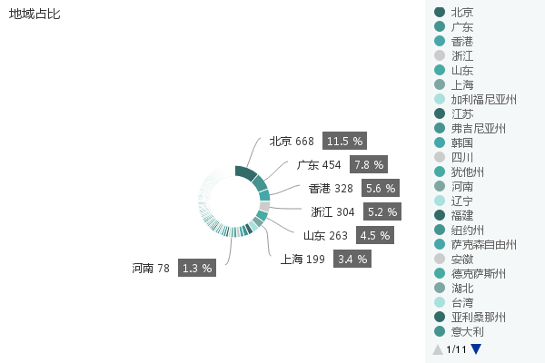

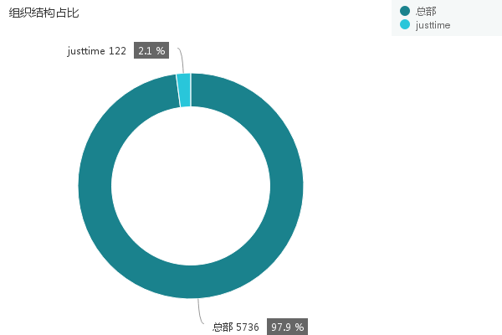

### Part 3.2 硬件资产分析

本次扫描在1770个IP上面发现硬件资产390个，其中网络产品166个，物联网设备133个，安全产品69个，办公外设21个，支撑系统3个，分布情况如下：

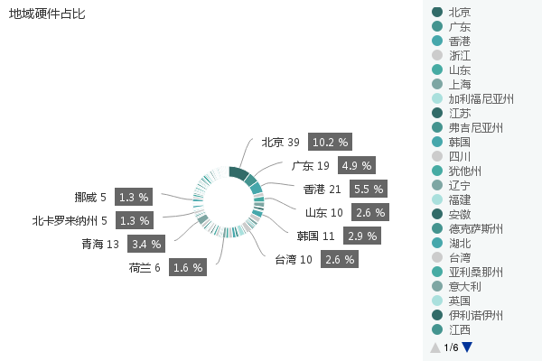

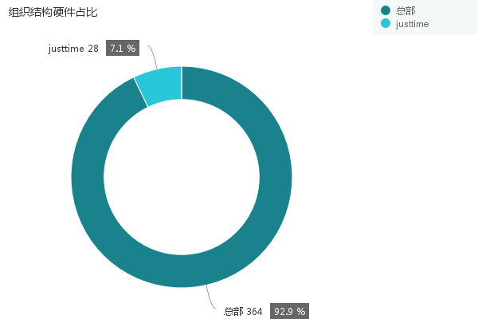

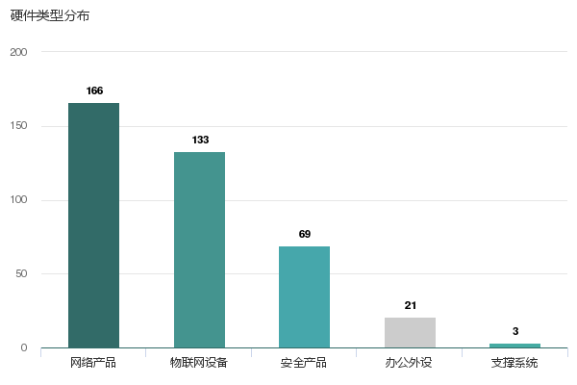

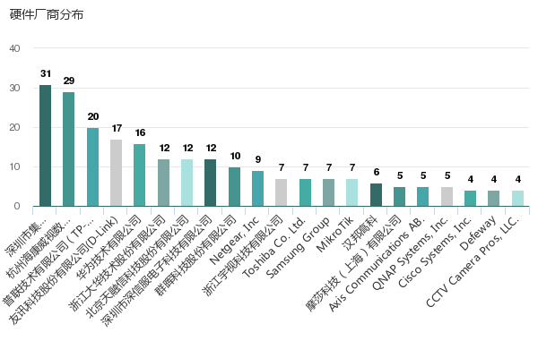

### Part 3.3 软件资产分析

本次扫描在1770个IP上面发现软件资产5442个，其中支撑系统3435个，系统软件1027个，企业应用847个，安全产品131个，网络产品2个，分布情况如下：

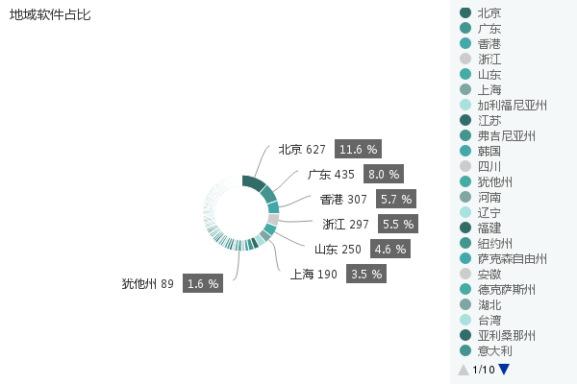

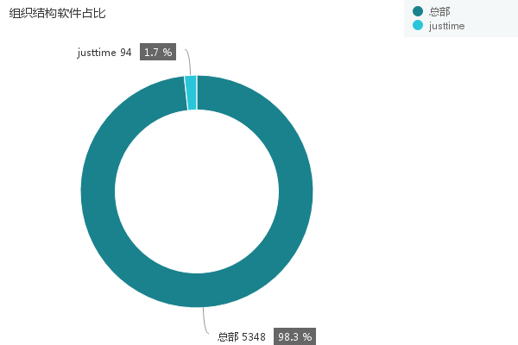

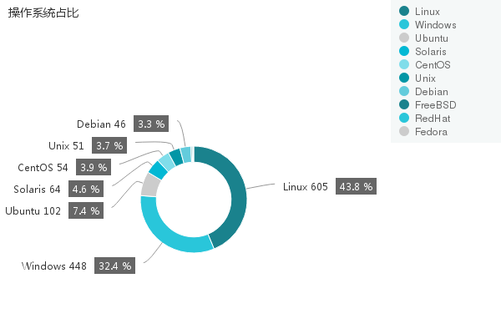

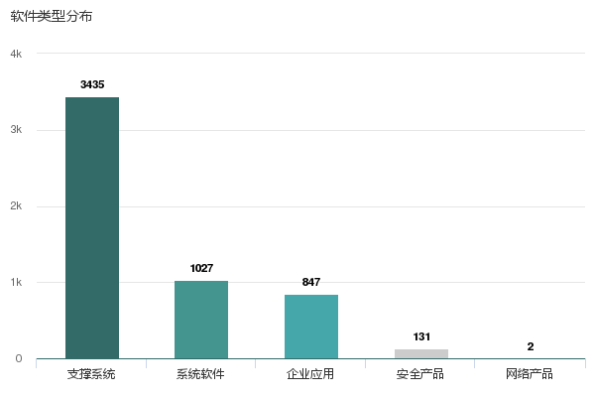

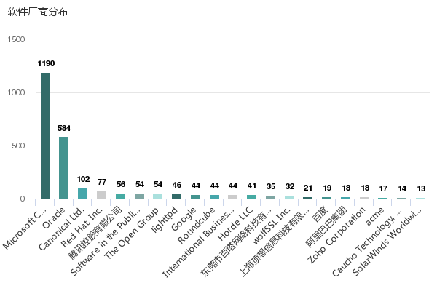

本报告由公安网异扫系统 - 网络空间测绘系统提供